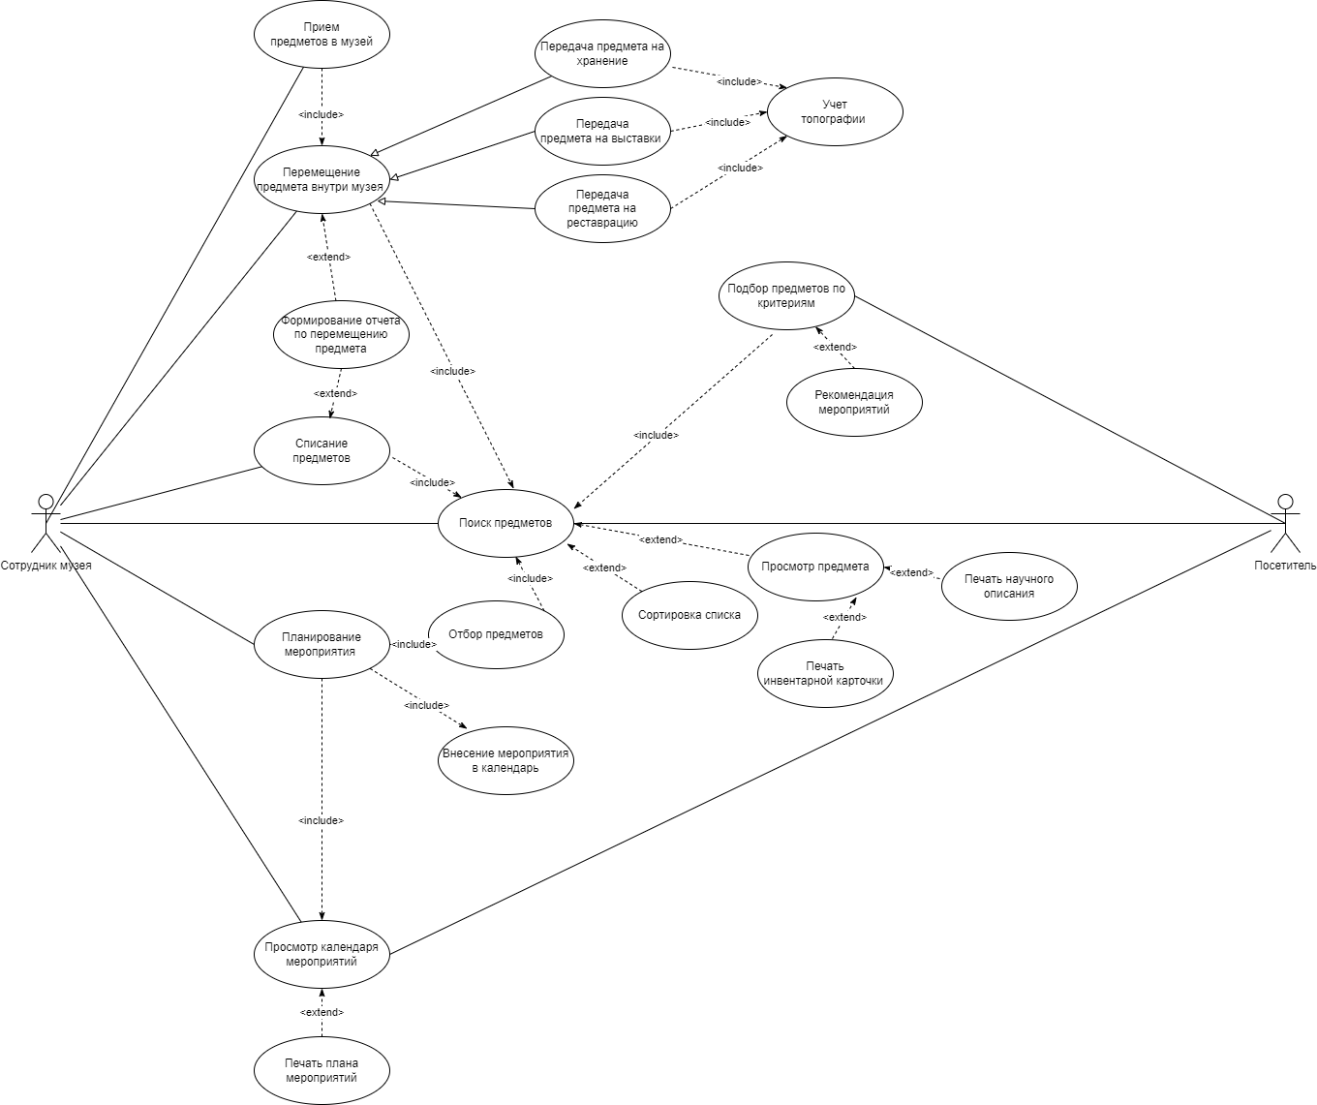

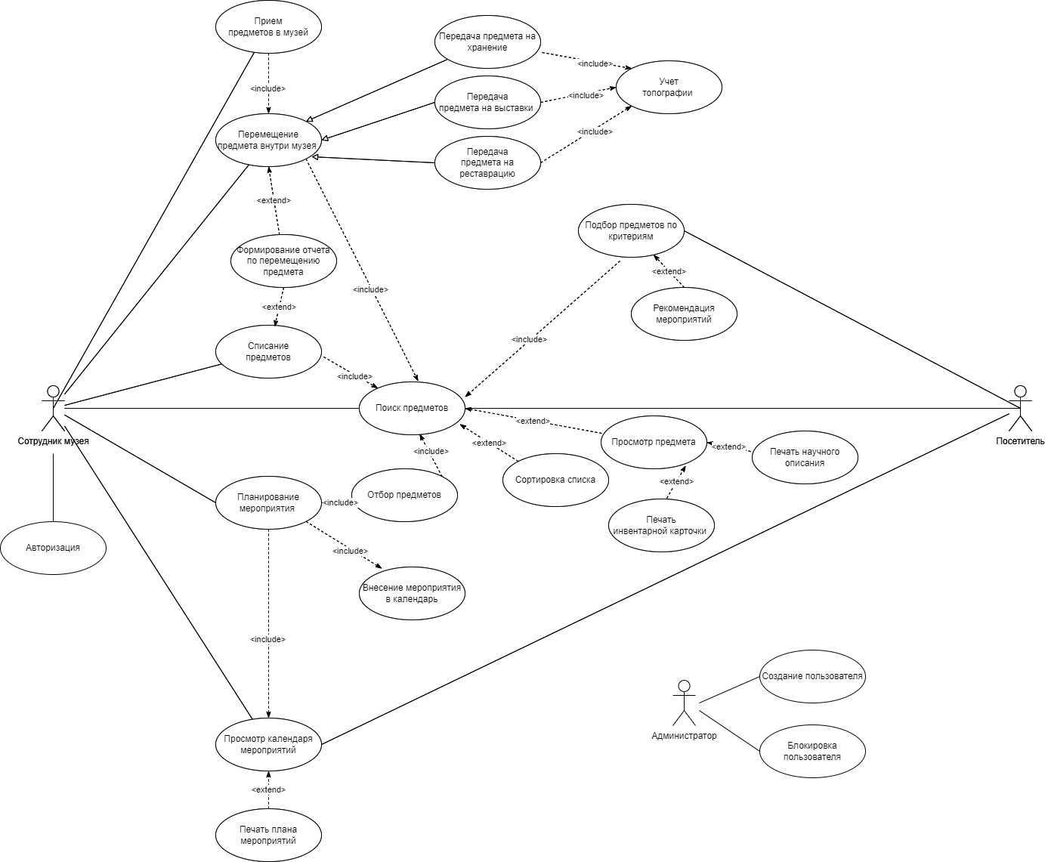

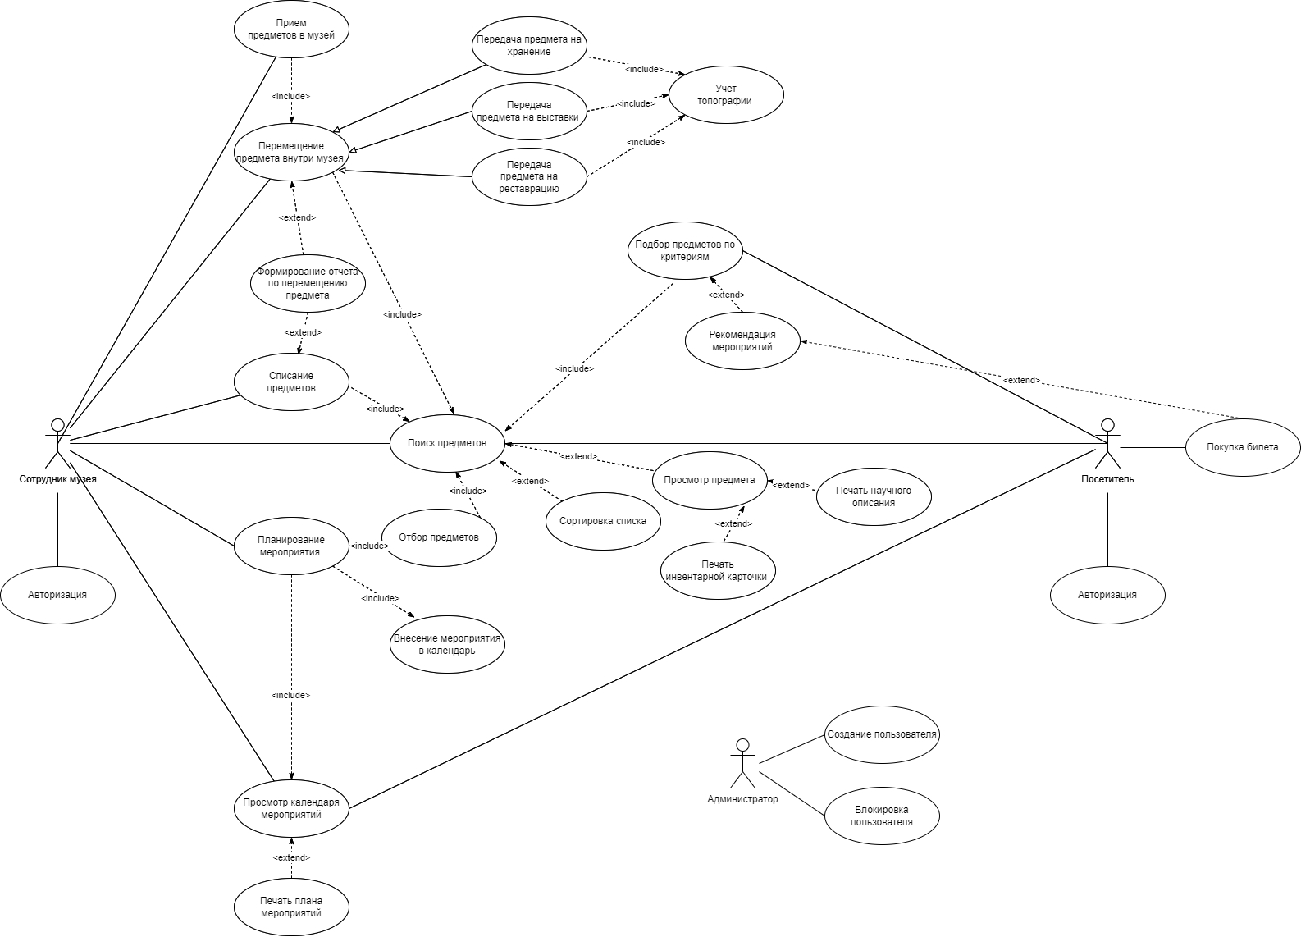

У ИС два основных типа пользователя:

-сотрудник музея;

-посетитель.

Сотрудникам музея доступны все функции системы. Часть функций доступны только после авторизации в системе.

Основная идея ИС электронный каталог музейных предметов с функциями отслеживания перемещения предметов и формирование расписания выставок.

|  |  |
| --- | --- |
| **Действия сотрудника музея** | **Отклик ИС** |
| ***Авторизация*** | |
| 1. Ввести личные данные  Исключение №1: пользователь не зарегистрирован в системе  Исключение №2: введены некорректные данные | Проверка данных |
| ***Прием предметов в музей*** | |
| 1. Ввести данные нового предмета  Исключение №3: некорректный ввод данных | Добавление данных о предмете |
| 2. Указать первичную топологию предмета (экспозиция, хранилище, реставрация) | Добавление данных о перемещении предмета |
| ***Перемещение предмета внутри музея*** | |
| 1. Выполнить поиск предмета | Выводится результат поиска |
| 2. Выбрать предмет из результатов | Отображаются данные предмета |
| 3. Внести данные о новой топологии предмета (экспозиция, хранилище, реставрация) | Добавление данных о перемещении предмета |
| ***Списание предмета*** | |
| 1. Выполнить поиск предмета | Выводится результат поиска |
| 2. Выбрать предмет из результатов | Отображаются данные предмета |
| 3. Поставить отметку о списании | Внесены данные о списании предмета |
| ***Планирование мероприятия*** | |
| 1. Ввести данные мероприятия, выбрать тип мероприятия | Добавлены данные о новом мероприятии |
| 2. Открыть план мероприятий | Отображается план мероприятия |
| 3. Внести мероприятие в план | Мероприятие добавлено в план |
| 4. Выполнить поиск предмета | Выполняется поиск, выводится результат поиска |
| 5. Выбрать предмет из результатов | Отображаются данные предмета |
| 6. Добавить предмет в план мероприятия | Предмет добавлен в мероприятие |

Часть операций доступны любому пользователю, как сотрудникам, так и посетителям.

|  |  |
| --- | --- |
| **Действия пользователя** | **Отклик ИС** |
| ***Авторизация*** | |
| 1. Ввести личные данные  Исключение №1: пользователь не зарегистрирован в системе  Исключение №2: введены некорректные данные | Проверка данных |
| ***Поиск предметов*** | |
| 1. Ввести данные для поиска | Выполняется поиск, выводится результат поиска |
| 2. Указать критерии сортировки | Сортировка результатов |
| 3. Выбрать предмет из результатов | Отображаются данные предмета |
| ***Рекомендация мероприятий*** | |
| 1. Ввести данные для рекомендации (предпочтения) | Выполняется подбор, выводится список мероприятий, рекомендованных для посещения |
| ***Покупка билета*** | |
| 1. Выбрать мероприятие | Вывод информации о мероприятии |
| 2. Выбрать место | Система бронирует место до полного оформления заказа |
| 3. Ввести данные банковской карты для покупки билета  Исключение №3: Данные карты некорректны или недостаточно средств на счете | Вывод сообщения о покупке билета и отправка билета и чека на почту, отображение билета в личном кабинете пользователя |

Исключения

|  |  |
| --- | --- |
| **Действия актера** | **Отклик ИС** |

|  |  |
| --- | --- |
| **Исключение №1. Пользователь не зарегистрирован в системе** | |
| 1. Зарегистрироваться в системе | Предложить пользователю регистрацию |
| **Исключение №2. Некорректный ввод данных** | |
| 1. Перепроверить данные и ввести повторно | Сообщить об ошибке |
| **Исключение №3. Данные карты некорректны или недостаточно средств на счете** | |
| 1. Перепроверить данные и ввести повторно  2. Пополнить счет карты | Сообщить об ошибке |

Нефункциональные требования

ИС должна быть представлена веб-приложением. Для хранения данных используется СУБД.

Данные СУБД должны быть надежно защищены от утраты или порчи по средствам использования репликаций и/или резервного копирования. СУБД должна предоставлять высокую скорость на операции чтения (т.к. операция чтения более частая операция в рассматриваемой ИС).

Интерфейс веб-приложения должен быть интуитивно понятен и прост в использовании. Интерфейс веб-приложения должен адаптироваться под различные устройства. UI интерфейса должен иметь быстрый отклик на действия пользователя.

Для доступа к служебным функциям в ИС должна быть предусмотрена авторизация. Пароли пользователей должны хранится в зашифрованном виде. К паролям должны выдвигаться требования на надежность (длина, количество групп символов).

ИС в целом должна характеризоваться высокой доступностью и минимальным количеством сбоев.